Département mathématique Informatique
Architectures distribuées et Middlewares

C

 | ECOLE NORMALE SUPERIEURE  DE L’ENSEIGNEMENT TECHNIQUE DE MOHAMMEDIA | 
Gestion des abonnements

Professeur :
Mr. MOHAMED YOUSSFI
2ème année II-BDCC
Filière d’ingénieur : Ingénieur informatique, Big Data et Cloud Computing

C

Rapport du contrôle
2022/2023

Réalisé par :
Ayoub ETOULLALI

SOMMAIRE

Introduction 2
Énoncé 3
Travail à faire 4
1. Schéma de l’architecture technique de l’application 4
2. Diagramme de classe 5
3. Couche DAO 6
a. Entité JPA 6
b. Interface JPA JpaRepository 7
c. Test de la couche DAO 7
4. Couche Web 9
d. Gérer les clients 9
e. Gérer les abonnements 11
5. Web service RESTful 13
6. Sécurité 16
Conclusion 19

Introduction



Le présent rapport concerne le développement d'une application de gestion des abonnements d'un opérateur télécom, basée sur Spring. Cette application permet de gérer les clients ainsi que leurs abonnements (type d'abonnement, solde, montant mensuel, etc.). Le développement de cette application a été réalisé en respectant une architecture technique basée sur un SGBD relationnel, Spring Data, JPA, Hibernate, Spring MVC avec Thymeleaf, et Spring Security.
Dans ce rapport, nous allons présenter les différentes étapes de développement de l'application, en commençant par une description de l'architecture technique. Nous allons ensuite détailler les différentes fonctionnalités implémentées, telles que la gestion des clients et des abonnements, l'affichage des abonnements d'un client, la mise à jour du solde de l'abonnement, etc. Enfin, nous allons conclure en présentant les résultats obtenus et les perspectives d'amélioration pour l'application.

Énoncé

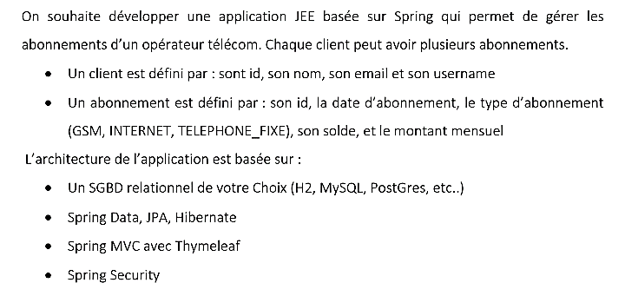
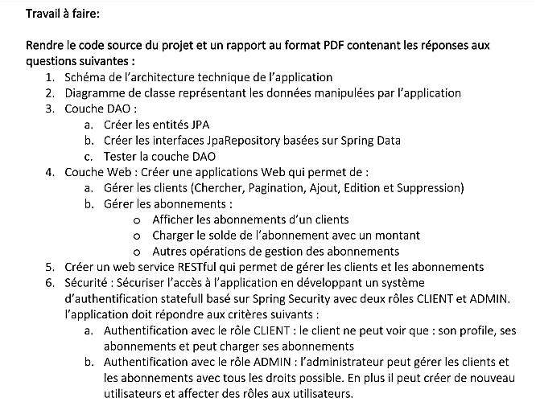

Travail à faire

- Schéma de l’architecture technique de l’application
La vue est responsable de l'interface utilisateur de l'application, qui est créée à l'aide de Thymeleaf, HTML, CSS et JavaScript. Le contrôleur gère les requêtes HTTP provenant de la vue et les achemine vers la couche de service appropriée.
La couche de service est responsable de la logique métier de l'application et utilise Spring Data, JPA et Hibernate pour interagir avec la couche d'accès aux données. Cette couche peut également inclure des annotations @Transactional pour gérer les transactions de la base de données.
La couche d'accès aux données est responsable de la lecture et de l'écriture des données dans la base de données. Elle utilise JDBC, Hibernate, JPA et Spring Data pour interagir avec le SGBDR.
Le SGBDR est le système de gestion de base de données relationnel qui stocke les données de l'application

- Diagramme de classe
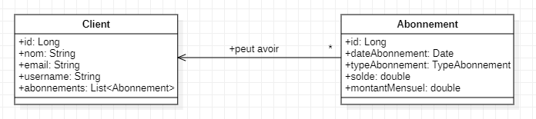
La classe Client contient des attributs pour stocker l'identifiant, le nom, l'e-mail et le nom d'utilisateur d'un client. La classe Abonnement contient des attributs pour stocker l'identifiant, la date d'abonnement, le type d'abonnement (qui est une énumération de type AbonnementType), le solde et le montant mensuel.
La classe AbonnementType est une énumération qui contient les différents types d'abonnements disponibles : GSM, INTERNET et TELEPHONE_FIXE.

- Couche DAO
- Entité JPA
Client.java
@Entity
@Table(name = "clients")
@Data @AllArgsConstructor @NoArgsConstructor
public class Client {
@Id @GeneratedValue(strategy = GenerationType.IDENTITY)
private Long id;
// @NotEmpty //Validation
// @Size(min = 3,max = 20) //Validation
private String nom;
// @NotEmpty
// @Size(min = 10,max = 40)
private String email;
// @NotEmpty
// @Size(min = 3,max = 15)
private String username;
@OneToMany(mappedBy="client")
private Collection<Abonnement> abonnements;
}

TypeAbonnement.java
package com.etoullali.enums;
public enum TypeAbonnement {
GSM, INTERNET, TELEPHONE_FIXE
}

Abonnement.java
@Entity
@Table(name = "Abonnements")
@Data @AllArgsConstructor @NoArgsConstructor
public class Abonnement {
@Id @GeneratedValue(strategy = GenerationType.IDENTITY)
private Long id;
@Temporal(TemporalType.DATE)
@DateTimeFormat(pattern = "yyyy-MM-dd") //pour unifier le format (ex) remplir formulaire
private Date dateAbonnement;
private TypeAbonnement typeAbonnement;
private double solde;
private double montantMensuel;
@ManyToOne
@JoinColumn(name = "client_id")
private Client client;
}

- Interface JPA JpaRepository
ClientRepository.java
public interface ClientRepository extends JpaRepository<Client,Long> {
Page<Client> findByNomContains(String keyword , Pageable pageable);
Optional<Client> findByUsername(String username2);
List<Client> findByNom(String nom1);
}

AbonnementRepository.java
public interface AbonnementRepository extends JpaRepository<Abonnement,Long> {
Collection<Abonnement> findByClientId(Long clientId);
Collection<Abonnement> findByClient(Client client);
}

- Test de la couche DAO
Application.java
@SpringBootApplication
public class TestApplication {
public static void main(String[] args) {
ApplicationContext cxt = SpringApplication.run(TestApplication.class, args);
ClientRepository clientRepository = cxt.getBean(ClientRepository.class);
AbonnementRepository abonnementRepository = cxt.getBean(AbonnementRepository.class);
List<Abonnement> listAbonnement1=new ArrayList<>();
Abonnement a1=new Abonnement(),a2=new Abonnement();
a1.setSolde(Math.random() * 100);
a1.setDateAbonnement(new Date());
a1.setTypeAbonnement(TypeAbonnement.GSM);
a1.setMontantMensuel(Math.random() * 100);
a2.setSolde(Math.random() * 100);
a2.setDateAbonnement(new Date());
a2.setTypeAbonnement(TypeAbonnement.TELEPHONE_FIXE);
a2.setMontantMensuel(Math.random() * 100);
listAbonnement1.add(a1);
listAbonnement1.add(a2);
Stream.of("Ayoub","Samira", "Ihssan", "Radouan", "Ayoub", "Mustapha", "Hayat")
.forEach(name -> {
Client c1 = new Client();
c1.setNom(name);
c1.setEmail(name+"@gmail.com");
c1.setUsername(name);
c1.setAbonnements(listAbonnement1);
clientRepository.save(c1);
});
Client c1 = new Client();
c1.setNom("Hassan");
c1.setEmail("Hassan@gmail.com");
c1.setUsername("Hassan");
c1.setAbonnements(listAbonnement1);
clientRepository.save(c1);
Client c2 = new Client();
c2.setNom("Salim");
c2.setEmail("Salim@gmail.com");
c2.setUsername("Salim");
c2.setAbonnements(listAbonnement1);
clientRepository.save(c2);
a1.setClient(c1);
a2.setClient(c2);
abonnementRepository.save(a1);
abonnementRepository.save(a2);
a1.setClient(c1);
clientRepository.findAll().forEach(c->{
System.out.println(c.getNom());
});
System.out.println("All Clients : ");
clientRepository.findAll().forEach(System.out::println);
}
}

Résultat
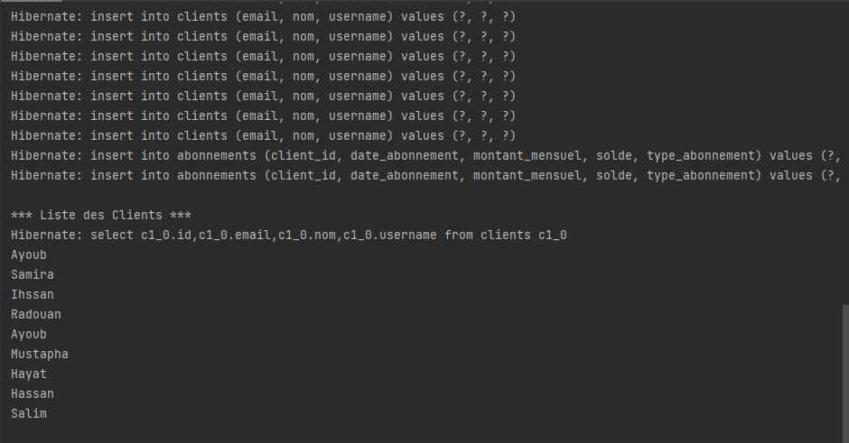

- Couche Web
- Gérer les clients
Chercher
<form class="d-flex" method="get" th:action="${index}">
<label>Key Word</label>
<input class="form-control me-2" type="text" name="keyword" th:value="${keyword}" placeholder="Search">
<!-- value : par défaut vide -->
<button type="submit" class="btn btn-primary">Chercher</button>
</form>

Pagination
<ul class="nav nav-pills">
<li th:each="page,status:${pages}">
<a
th:class="${status.index==currentPage? 'btn btn-warning m-2':'btn btn-outline-info m-2'}"
th:text="${status.index}"
th:href="@{/client/index(page=${status.index},keyword=${keyword})}"
></a>
</li>
</ul>

Ajout
@PostMapping(path = "/admin/saveClient")
@PreAuthorize("hasRole('ROLE_ADMIN')")
public String saveClient(Model model, @Valid Client client, BindingResult bindingResult, //BindingResult : collection des erreurs
@RequestParam(defaultValue = "") String keyword,
@RequestParam(defaultValue = "0") int page) {
if (bindingResult.hasErrors()) return "formClients";
clientRepository.save(client);
return "redirect:/client/index?page" + page + "&keyword" + keyword;
}
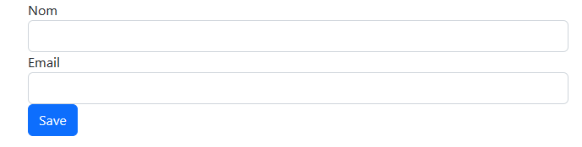

Edition
@GetMapping(path = "/admin/editClient")
@PreAuthorize("hasRole('ROLE_ADMIN')")
public String editClient(Model model, Long id, String keyword, int page) {
Client client = clientRepository.findById(id).orElse(null);
if (client == null) throw new RuntimeException("Client not found");
model.addAttribute("client", client);
model.addAttribute("page", page);
model.addAttribute("keyword", keyword);
return "editClient";
}
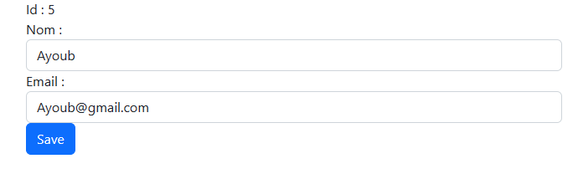

Suppression
@GetMapping("/admin/deleteClient")
@PreAuthorize("hasRole('ROLE_ADMIN')")
public String deleteClient(Long id, int page, String keyword) { //par défaut @RequestParam (conserve name)
clientRepository.deleteById(id);
return "redirect:/client/index?page" + page + "&keyword=" + keyword;
}
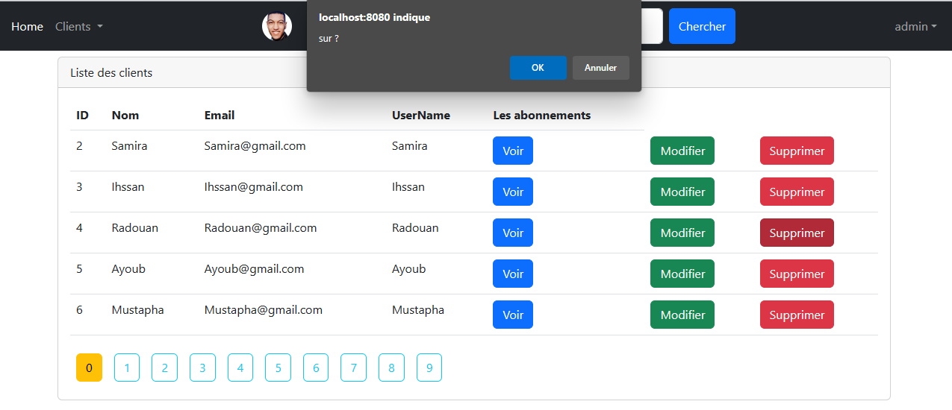

- Gérer les abonnements
Afficher les abonnements d’un client
@GetMapping("/admin/AbonnementClient")
@PreAuthorize("hasRole('ROLE_ADMIN')")
public String AbonnementClient(Model model, Long id) {
Client client = clientRepository.findById(id).orElse(null);
Collection<Abonnement> abonnement = abonnementRepository.findByClient(client);
model.addAttribute("client", client);
model.addAttribute("abonnement", abonnement);
return "AbonnementClient_ADMIN";
}
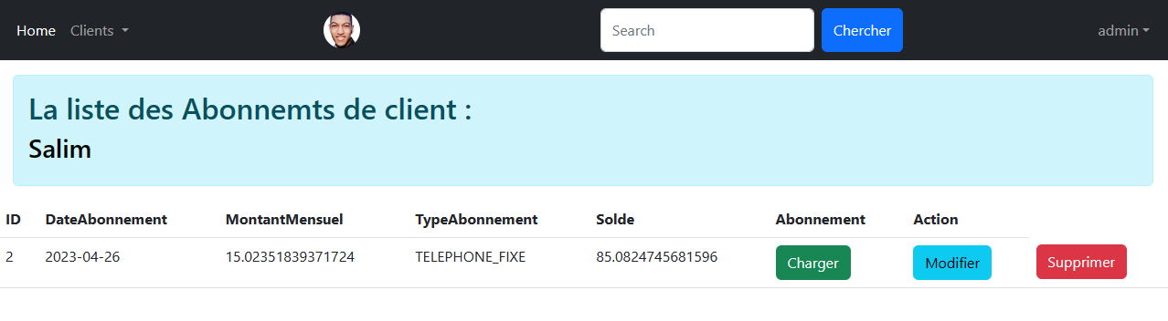

Charger le solde de l’abonnement avec un montant
@PostMapping("/client/rechargerSolde")
public String rechargerSolde(@PathVariable Long abonnementId, @RequestParam("montant") double montant) {
abonnementService.rechargerSolde(abonnementId, montant);
return "AbonnementClient_ADMIN";
}
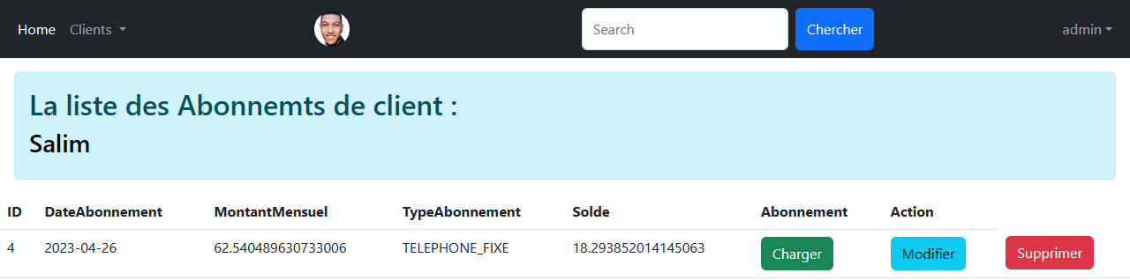
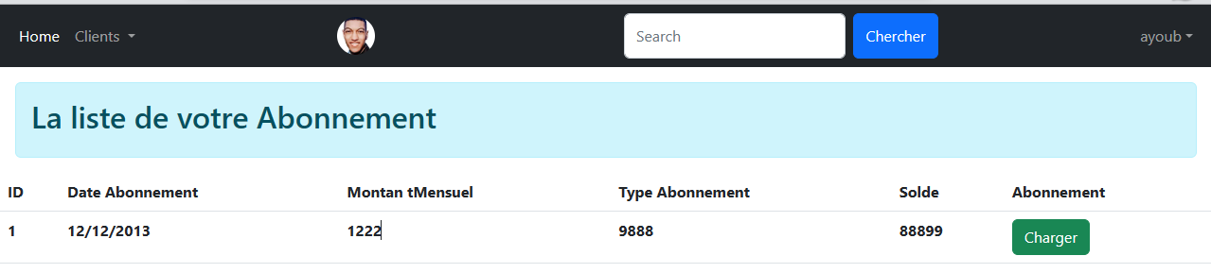

Autres opérations de gestion des abonnements
@GetMapping("/admin/deleteAbonnement")
@PreAuthorize("hasRole('ROLE_ADMIN')")
public String deleteAbonnement(Long id) { //par défaut @RequestParam (conserve name)
abonnementRepository.deleteById(id);
return "redirect:/admin/AbonnementClient?id="+id;
}
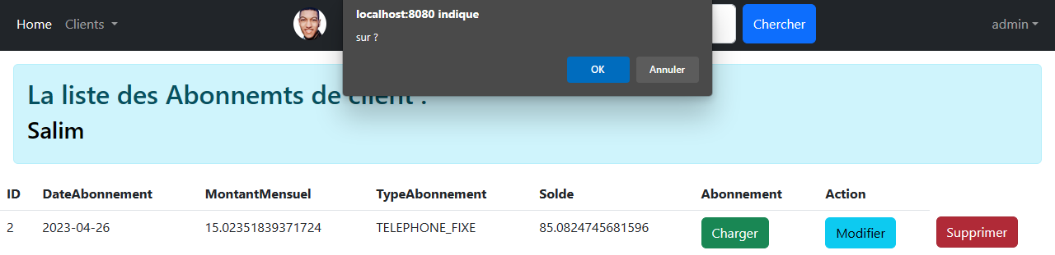

- Web service RESTful
ClientController
@Controller
//=> 1éme Solution : vs @RestController qui comprent que la retourn doit l'affecter à dans le body de la réponse (la vue)
@AllArgsConstructor
public class ClientController {
public ClientRepository clientRepository;
public AbonnementRepository abonnementRepository;
@GetMapping("/")
public String home() {
if (SecurityContextHolder.getContext().getAuthentication().getAuthorities().stream()
.anyMatch(authority -> authority.getAuthority().equals("ROLE_ADMIN"))) {
return "redirect:/client/index";
}
if (SecurityContextHolder.getContext().getAuthentication().getAuthorities().stream()
.anyMatch(authority -> authority.getAuthority().equals("ROLE_CLIENT"))) {
return "AbonnementClient_CLIENT";
}
return null;
}
//Liste des clients + Abonnements : ADMIN & CLIENT
@GetMapping(path = "/client/index")
public String clients(Model model,
@RequestParam(name = "page", defaultValue = "0") int page,
@RequestParam(name = "size", defaultValue = "5") int size,
@RequestParam(name = "keyword", defaultValue = "") String keyword) {
if (SecurityContextHolder.getContext().getAuthentication().getAuthorities().stream().anyMatch(
authority -> authority.getAuthority().equals("ROLE_ADMIN"))) {
Page<Client> clients = clientRepository.findByNomContains(keyword, PageRequest.of(page, size));
model.addAttribute("listClients", clients.getContent());
model.addAttribute("pages", new int[clients.getTotalPages()]);
model.addAttribute("currentPage", page);
model.addAttribute("keyword", keyword);
return "clients";
}
if (SecurityContextHolder.getContext().getAuthentication().getAuthorities().stream().anyMatch(
authority -> authority.getAuthority().equals("ROLE_CLIENT"))) {
return "AbonnementClient_CLIENT";
}
return null;
}
//formulaire client => Ajouter client
@GetMapping("/admin/formClients")
@PreAuthorize("hasRole('ROLE_ADMIN')")
public String formClients(Model model) {
model.addAttribute("client", new Client()); //des valeurs par défaut
return "formClients";
}
//Ajouter client
@PostMapping(path = "/admin/saveClient")
@PreAuthorize("hasRole('ROLE_ADMIN')")
public String saveClient(Model model, @Valid Client client, BindingResult bindingResult, //BindingResult : collection des erreurs
@RequestParam(defaultValue = "") String keyword,
@RequestParam(defaultValue = "0") int page) {
if (bindingResult.hasErrors()) return "formClients";
clientRepository.save(client);
return "redirect:/client/index?page" + page + "&keyword" + keyword;
}
//Editer un client
@GetMapping(path = "/admin/editClient")
@PreAuthorize("hasRole('ROLE_ADMIN')")
public String editClient(Model model, Long id, String keyword, int page) {
Client client = clientRepository.findById(id).orElse(null);
if (client == null) throw new RuntimeException("Client not found");
model.addAttribute("client", client);
model.addAttribute("page", page);
model.addAttribute("keyword", keyword);
return "editClient";
}
//Supprimer un client
@GetMapping("/admin/deleteClient")
@PreAuthorize("hasRole('ROLE_ADMIN')")
public String deleteClient(Long id, int page, String keyword) { //par défaut @RequestParam (conserve name)
clientRepository.deleteById(id);
return "redirect:/client/index?page" + page + "&keyword=" + keyword;
}
//Abonnement de cLient
@GetMapping("/admin/AbonnementClient")
@PreAuthorize("hasRole('ROLE_ADMIN')")
public String AbonnementClient(Model model, Long id) {
Client client = clientRepository.findById(id).orElse(null);
Collection<Abonnement> abonnement = abonnementRepository.findByClient(client);
model.addAttribute("client", client);
model.addAttribute("abonnement", abonnement);
return "AbonnementClient_ADMIN";
}
//Recharger Solde
/*@PostMapping("/client/rechargerSolde")
public String rechargerSolde(@PathVariable Long abonnementId, @RequestParam("montant") double montant) {
abonnementService.rechargerSolde(abonnementId, montant);
return "AbonnementClient_ADMIN";
}*/
//Supprimer un abonnement
@GetMapping("/admin/deleteAbonnement")
@PreAuthorize("hasRole('ROLE_ADMIN')")
public String deleteAbonnement(Long id) { //par défaut @RequestParam (conserve name)
abonnementRepository.deleteById(id);
return "redirect:/admin/AbonnementClient?id="+id;
}
}

- Sécurité
Sécuriser l’accès à l’application en développant un système d’authentification statefull basé sur Spring Security avec deux rôles CLIENT et ADMIN.
a. Authentification avec le rôle CLIENT : le client ne peut voir que : son profile, ses abonnements et peut charger ses abonnements
b. Authentification avec le rôle ADMIN : l’administrateur peut gérer les clients et les abonnements avec tous les droits possibles. En plus il peut créer de nouveau utilisateurs et affecter des rôles aux utilisateurs.

SecurityConfig.java
@Configuration
@EnableWebSecurity
@EnableMethodSecurity(prePostEnabled = true) // [M2] sécurité coté serveur mais n'oublie pas @PreAuthorize dans le controller
public class SecurityConfig {
@Bean
public InMemoryUserDetailsManager inMemoryUserDetailsManager() {
return new InMemoryUserDetailsManager(
User.withUsername("ayoub").password(passwordEncoder().encode("ayoub")).roles("CLIENT").build(), //d'une manière simple on utilise "{noop}1234" | <noop> cad pas utiliser encoder (hash)
User.withUsername("rado").password(passwordEncoder().encode("rado")).roles("CLIENT").build(),
User.withUsername("admin").password(passwordEncoder().encode("admin")).roles("CLIENT","ADMIN").build()
);
}
@Bean
PasswordEncoder passwordEncoder(){ //password encoder
return new BCryptPasswordEncoder(); // nouveau algo très puissant peut faire le hashage de mot de passe
}
@Bean
public SecurityFilterChain securityFilterChain(HttpSecurity httpSecurity) throws Exception {
httpSecurity.formLogin().loginPage("/login").permitAll(); //formulaire d'auth
httpSecurity.rememberMe();
httpSecurity.authorizeHttpRequests().requestMatchers("/webjars/**").permitAll();
// [M1] sécurité coté serveur
httpSecurity.authorizeHttpRequests().requestMatchers("/client/**").hasRole("CLIENT");
httpSecurity.authorizeHttpRequests().requestMatchers("/admin/**").hasRole("ADMIN");
httpSecurity.authorizeHttpRequests().anyRequest().authenticated();
httpSecurity.exceptionHandling().accessDeniedPage("/notAuthorized");
return httpSecurity.build();
}
}

SecurityController.java
@Controller
public class SecurityController {
@GetMapping("/notAuthorized")
public String notAuthorized(){
return "notAuthorized";
}
@GetMapping("/login")
public String login(){
return "login";
}
}

login.html
<!DOCTYPE html>
<html lang="en" xmlns:th="http://www.thymeleaf.org">
<head>
<meta charset="UTF-8">
<title>Authentification</title>
<link rel="stylesheet" href="/webjars/bootstrap/5.2.3/css/bootstrap.min.css">
<link rel="stylesheet" href="/webjars/bootstrap-icons/1.10.3/font/bootstrap-icons.css">
</head>
<body>
<div class="row mt-3">
<div class="col-md-6 offset-3">
<div class="card">
<div class="card-header">Authentification</div>
<div class="card-body">
<form method="post" th:action="@{/login}">
<div class="mb-3 mt-3">
<label for="username" class="form-label">Username</label>
<input id="username" class="form-control" type="text" name="username" placeholder="username">
</div>
<div class="mb-3 mt-3">
<label for="password" class="form-label">Password</label>
<input id="password" class="form-control" type="password" name="password" placeholder="password">
</div>
<div>
<label class="form-check mb-3">
<input class="form-check-input" type="checkbox" name="remember-me"> Remember me
</label>
</div>
<button type="submit" class="btn btn-primary">Login</button>
</form>
</div>
</div>
</div>
</div>
</body>
</html>
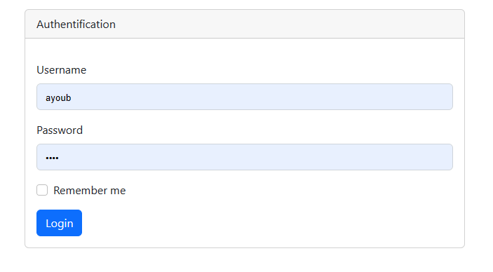

notAuthorized.html
<!DOCTYPE html>
<html lang="en" xmlns:th="http://www.thymeleaf.org"
xmlns:layout="http://www.ultraq.net.nz/thymeleaf/layout"
layout:decorate="layout">
<head>
<meta charset="UTF-8">
<title>Not Authorized</title>
<link rel="stylesheet" href="/webjars/bootstrap/5.2.3/css/bootstrap.min.css">
</head>
<body>
<div layout:fragment="content1">
<div class="alert alert-danger m-3">
<h2 class="align-content-center"> Not Authorized </h2>
</div>
</div>
</body>
</html>
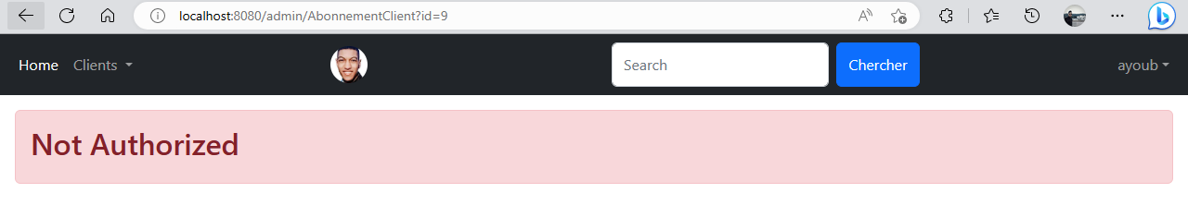

Conclusion

En conclusion, le développement de l'application de gestion des abonnements d'un opérateur télécom basée sur Spring a permis de mettre en pratique les différents concepts appris dans le cadre de notre formation en développement web. Cette application est fonctionnelle et permet de gérer efficacement les clients ainsi que leurs abonnements.
Toutefois, il reste des perspectives d'amélioration pour cette application, telles que l'ajout de fonctionnalités supplémentaires pour les clients et les abonnements, l'amélioration de l'interface utilisateur, la mise en place de tests automatisés, etc.
En somme, ce projet a été très enrichissant pour nous, car il nous a permis de consolider nos connaissances en développement web et en particulier en développement d'applications Spring. Nous espérons que ce rapport permettra de mieux comprendre les différentes étapes de développement de cette application et de ses fonctionnalités.

